115年9月1日餐點照片
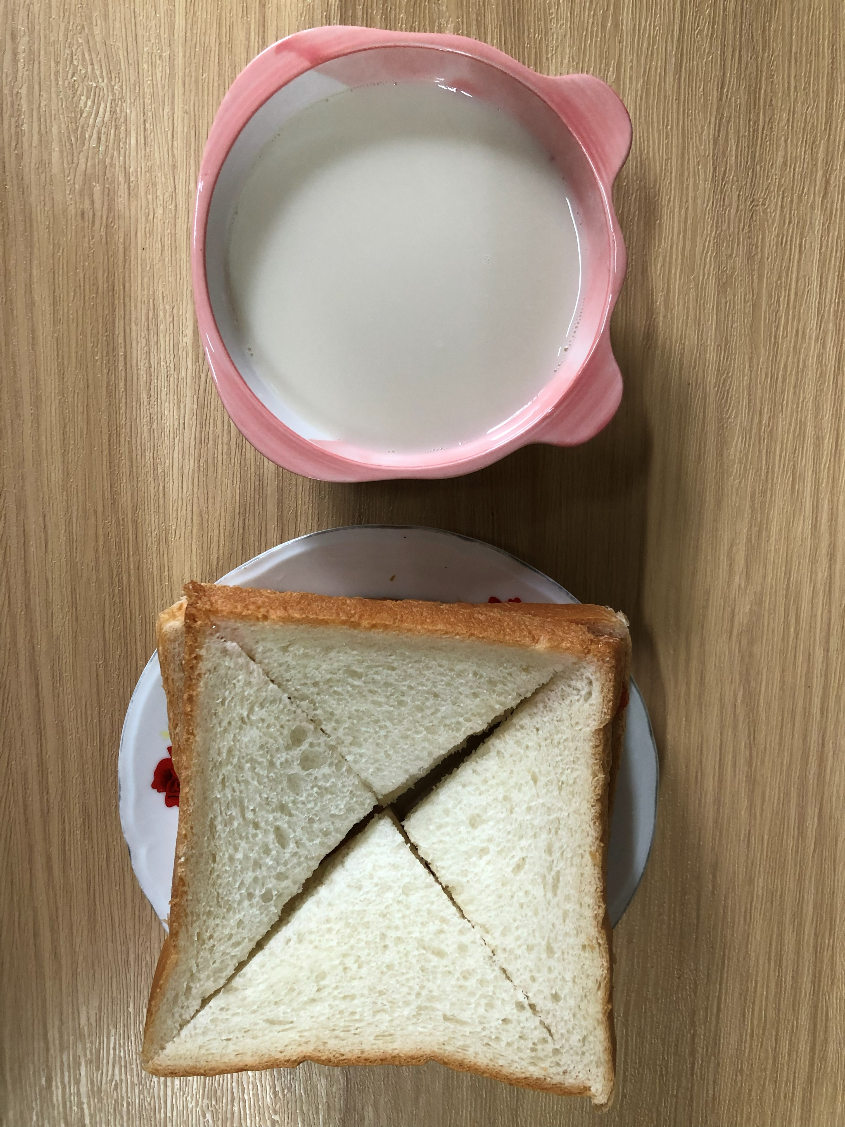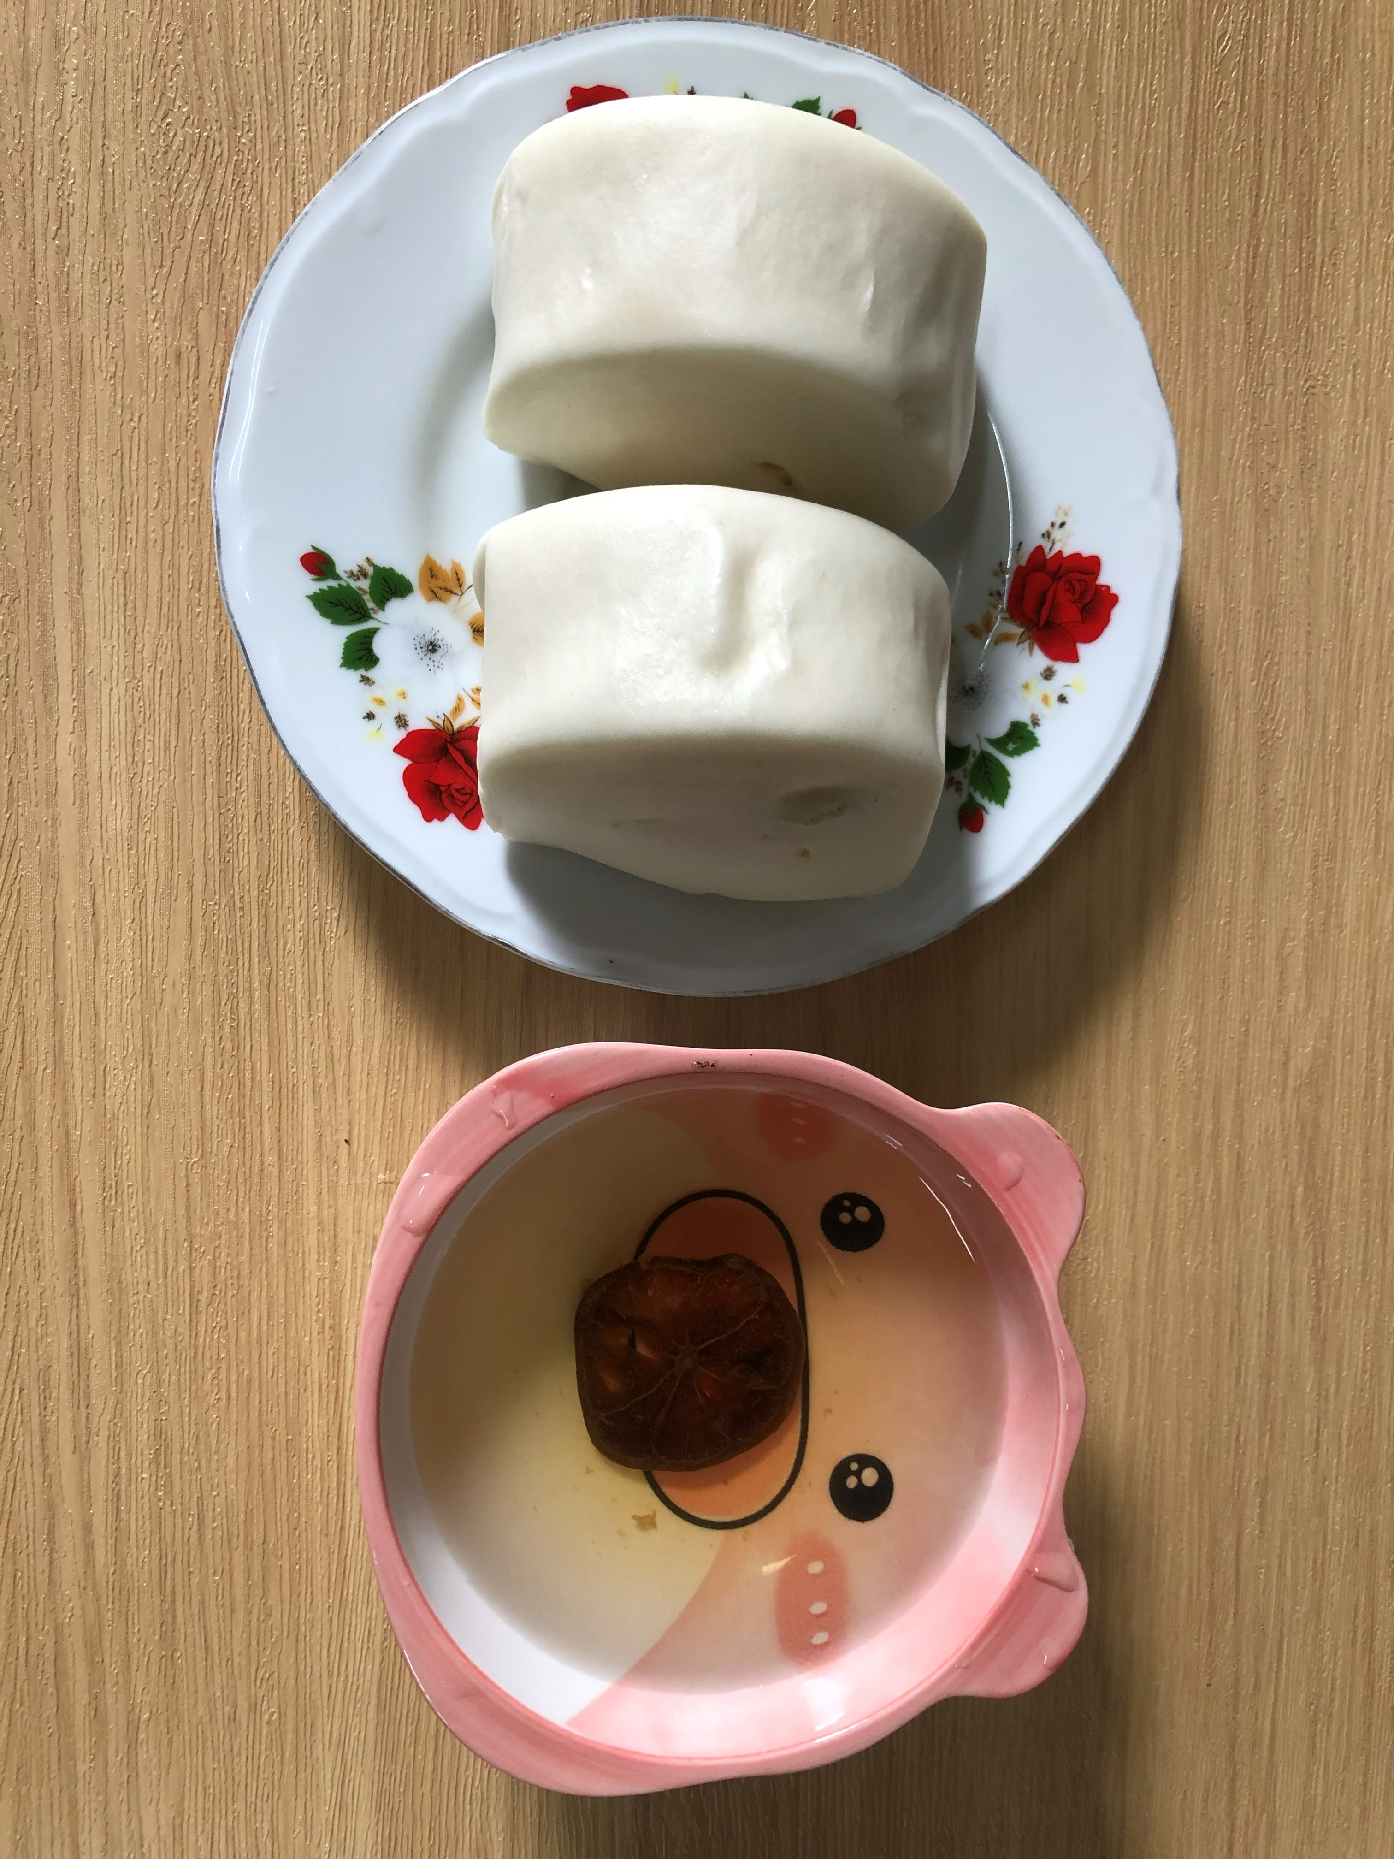
早餐(莓香吐司、牛奶) 下午點心(牛奶饅頭、檸檬茶)
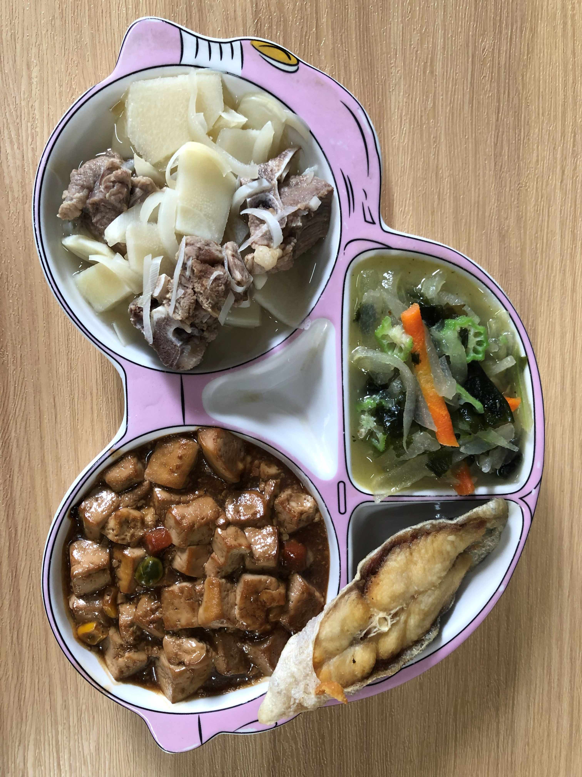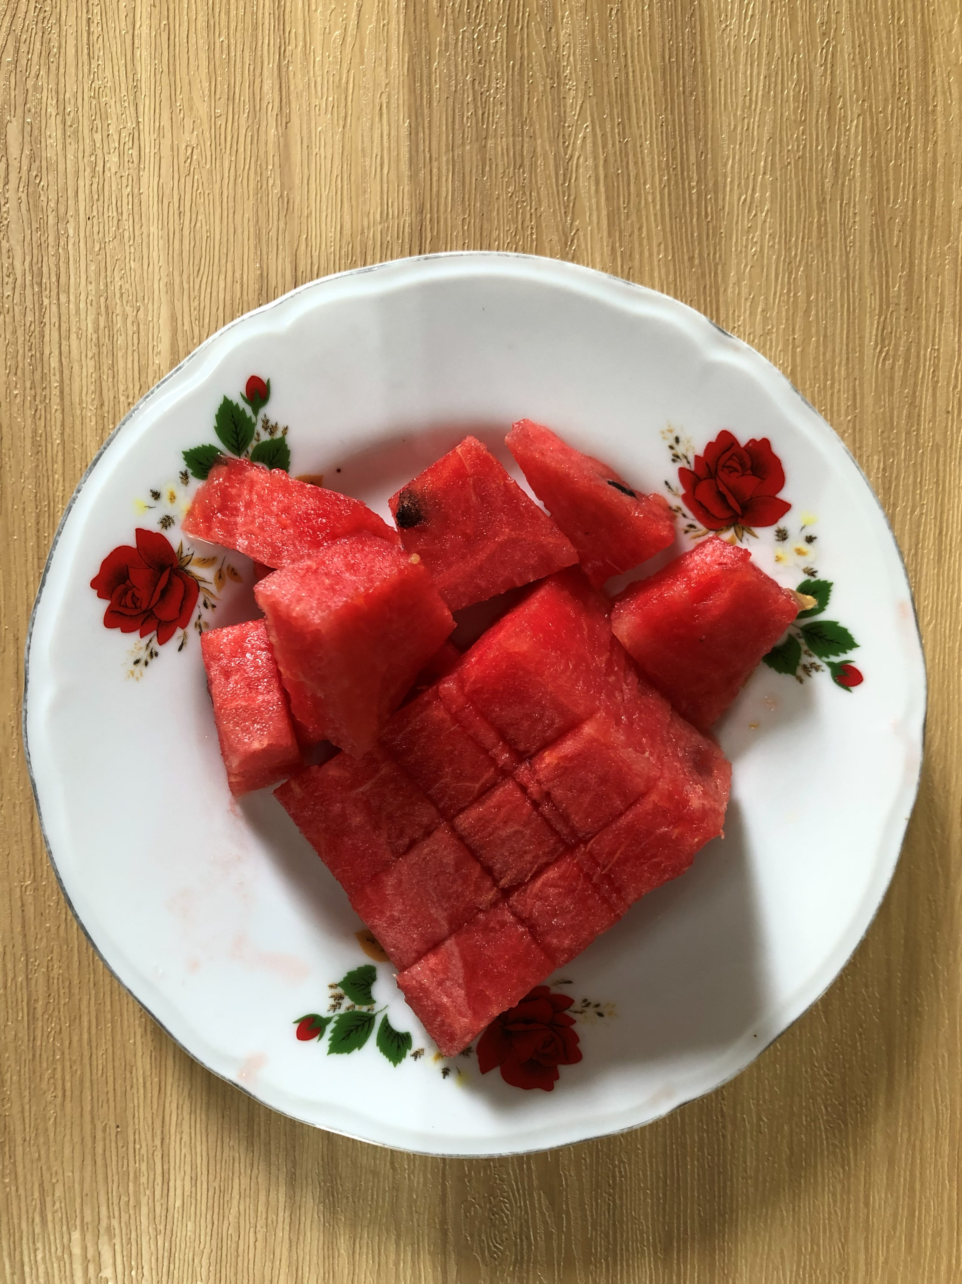
午餐(香煎魚排、紅燒豆腐煲、海帶芽燴冬瓜、排骨竹筍湯、西瓜)

